Naam: Bart Matthijs / Arne Heylen | Aantal: 12  Categorie/niveau: U12-U13 |  | Materiaal:  2 goals, 16 potjes, 4 kegels, 12 hesjes
Ontwikkelingsdoelen:
TeamTactics TT+ 12: Efficiënte infiltratie zonder bal na een pass: Give & Go

Richtlijnen en coachingswoorden:
- Actie maken: ACTIE
- Kijken waar de ruimte is: KIJK
- Diep lopen, infiltreren: GA/DIEP
- Geef bal mee aan of speel in op lopende speler, zodat spel snelheid behoudt/meekrijgt en niet vertraagt : GEEF
- Infiltratie zonder bal (give & go) : EEN-TWEE

Opwarming
Organisatie
15 op 15m.
4 groepen van elk 3 spelers

Beschrijving:
Vrije opwarming.
Elke groep start aan zijn grote kegel. Ze lopen tot hun laatste potje en keren terug.
Trainer bekijkt hoe er opgewarmd worden. Groepen krijgen punten op uitvoering en creativiteit (voor fun competite-element).
Spelers warmen zichzelf op. Hoe meer synchroon, hoe creatiever: meer punten.

Tijdsduur:
15’
7’ zonder bal, 8’ met bal.

Coaching:
Fun opwarming, nog geen specifieke coaching nodig.
Luidop stand bijhouden, en aanmoedigen om creatief te zijn en goed uit te voeren

WEDSTRIJDVORM 1
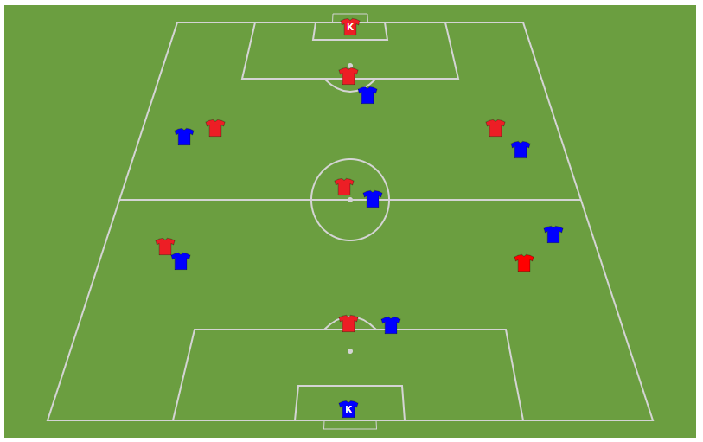 |  | Organisatie  - Oppervlakte : 30 x 40 m  - 2 duiveltjesdoelen (2x5m)  - (facultatief potjes voor belijning)  Beschrijving: [8+K/K+8] afgeleide nr [K+6/6+K] ifv aantal beschikbare spelers (met in achtname van numerieke gelijkheid)  Tijdsduur:  15’  Coaching:  In het begin afspreken met de groep dat je enkel op bepaalde momenten zal coachen. Het is aan de groep gelijkenissen te vinden in de coaching momenten en na deze vorm te kunnen zeggen waar we op gaan trainen.

TUSSENVORM 1
Organisatie
Veld van 25m op 15m, (25m = 3m + 19m + 3m)
Speelveld van 19m, scoringszone van 3m
(25m = 3m + 19m + 3m)
Ontdubbelen: 2x (3/3)

Beschrijving:
Punt maken door in de scoringszone diep te lopen en daar de pas te controleren. Verdedigende ploeg mag niet in scoringszone van andere ploeg komen.
Als de (assist)bal vertrekt, mag de aanvaller nog niet in de scoringszone staan, hij moet hierin dieplopen.

Tijdsduur: 15’

Coaching:
1 - 3

WEDSTRIJDVORM 2
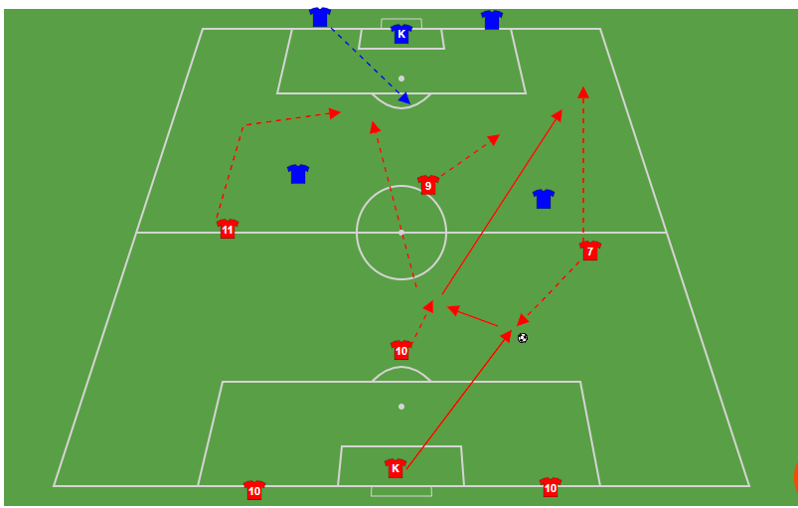 | Organisatie  - Veld 35 x 25m  - 2 duiveltjesdoelen  Beschrijving: [K+4/3+K]  Wedstrijd in golven, actie begint steeds bij keeper van team in overtal (hier rood). Keeper speelt breed in op afhakende 7 of 11. Die kaatst terug op vragende 10. Op dit moment kan/mag een 3e verdediger van team blauw mee in het spel komen. Speler 10 probeert diep te spelen in de rug van de verdediging, naar een infiltrerende medemaat (7/11). Zowel 9 als 10 kiezen positie voor doel opdat men een voorzet van 7/11 kan afwerken.  Tijdsduur: 15’ (golven max 25’’-30’’) (na 7,5’ rollen omkeren)  Doorschuiven team rood : (nieuwe) 10>11>9>7  Doorschuiven team blauw : klokgewijs  Coaching: 1-2-3-4-5
TUSSENVORM 2
Organisatie
Ontdubbelen. Aan elke goal 6 spelers.

Beschrijving:
Verdediger speelt in op middenvelder, deze kaatst terug en kiest een kant. De spits loopt in de ruimte gecreëerd door de middenvelder, en verdediger speelt bal naar spits. Deze kaatst op middenvelder, die trapt.

Doorschuiven: verdediger – middenvelder – spits

Tijdsduur: 15’

Coaching:
2 -3 - 4

WEDSTRIJDVORM 3
Organisatie
    - Oppervlakte : 30 x 40 m
    - 2 duiveltjesdoelen (2x5m)
    - (facultatief potjes voor belijning)

Beschrijving: [8+K/K+8] afgeleide nr [K+6/6+K] ifv aantal beschikbare spelers (met in achtname van numerieke gelijkheid)

Tijdsduur: 15’

Coaching:
1- 2 – 3 – 4 - 5
Ingrijpen indien nodig om na te vragen waar anders (beter) gespeeld had kunnen worden.
COOLING DOWN
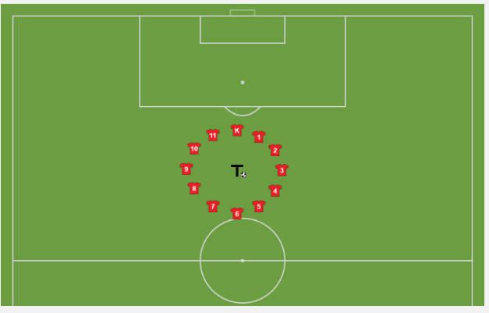 | Organisatie  Spelers in cirkel rond trainer (afstand 3-3,5m)  Beschrijving:  Trainer werpt bal naar speler en roept koppen of vangen. Roept hij koppen dan dient de speler de bal te vangen en vice versa. Fout? Dan val je af. Last man standing.  Tijdsduur: 5’  Coaching: FUN

